Mie met zoete puntpaprika
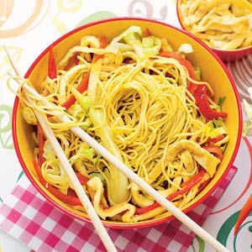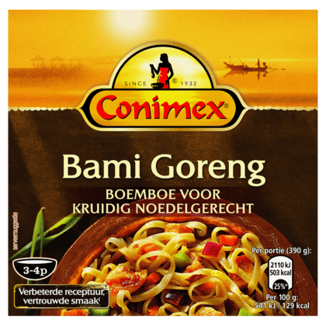
Ingrediënten 4 personen:
• 250 g Chinese eiermie
• 1 spitskool
• 2 zoete puntpaprika's
• 4 middelgrote eieren
• 2 el kraanwater
• 4 el zonnebloemolie
• 100 g boemboe bami goreng
• 4 el ketjap manis

Aan de slag: Kook de mie volgens de aanwijzingen op de verpakking. Giet af en spoel onder koud stromend water.
Verwijder de buitenste bladeren van de kool. Snijd de kool in de lengte in kwarten, verwijder de harde kern en snijd de kool in de lengte in smalle repen. Halveer de paprika’s in de lengte, verwijder de zaadlijsten en snijd het vruchtvlees in repen van ½ cm breed.
Meng de eieren met 2 el water, peper en eventueel zout. Verhit 1 el olie in een koekenpan en bak van de helft van het ei een omelet. Bak zo nog een omelet en snijd in repen.
Verhit de rest van de olie in een wok en roerbak de kool en paprika 3 min. Voeg de boemboe toe en bak nog 2 min. Schep de mie erdoor en warm al omscheppend 3 min. mee. Voeg de omelet en ketjap manis toe en serveer.

